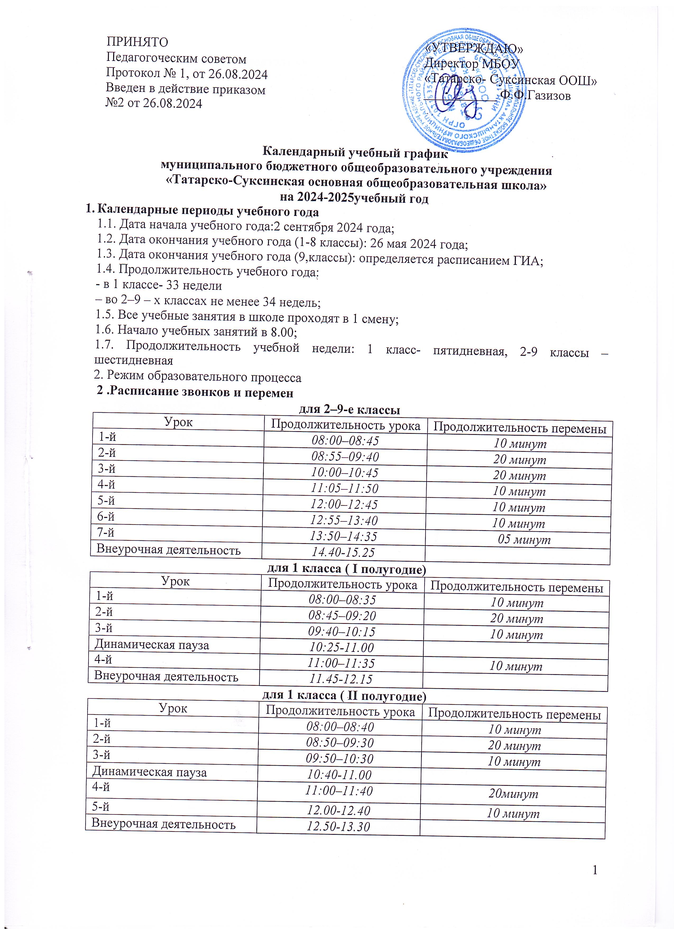 |  | «УТВЕРЖДАЮ»  Директор МБОУ  «Татарско- Суксинская СОШ»  ___________ Ф.Ф.Газизов

- Периоды образовательной деятельности
2.1. Продолжительность учебных занятий по четвертям в учебных неделях и рабочих днях
Учебные четверти | Классы | Срок начала и  окончания | Количество  учебных недель
I четверть | 1-9 классы | 02.09.24 - 26.10.24 | 8 недель
II четверть | 1- 9 классы | 07.11.24– 28.12.24 | 8 недель
III четверть | 2-9 классы | 09.01.25 – 21.03.25 | 10 недель
III четверть | 1 класс | 09.01.25 – 08.02.25  17.02.25 – 21.03.25 | 4 недель  5 недели
IV четверть | 1-9 классы | 01.04.25 – 26.05.25 | 8 недель
Итого за учебный год | 1 классы |  | 33 недели
Итого за учебный год | 2-9 классы |  | 34 недели

Продолжительность каникул в 2024-2025 учебном году
Каникулы | Классы | Сроки каникул | Количество дней
Осенние | 1-9 классы | 28.10.2024 - 06.11.2024 | 10 дней
Зимние | 1-9 классы | 30.12.2024 - 08.01.2025 | 10 дней
Дополнительная каникулярная неделя | 1 классы | 10.02.2025 - 16.02.2025 | 9 дней
Весенние | 1-9 классы | 22.03.2025 - 31.03.2025 | 10 дней

- Режим работы образовательной организации
Период учебной деятельности | 1 класс | 2–9-е классы
Учебная неделя (дней) | 5 дней | 6 дней
Урок (минут) | 35,40 минут | 45 минут
Перерыв (минут) | 10–20 минут | 10–20 минут

- Распределение образовательной недельной нагрузки
Образовательная деятельность | Недельная нагрузка (5-дневная учебная неделя)  в академических часах
Образовательная деятельность | 1-е классы | 2-е классы | 3-е классы | 4-е классы | 5-е классы | 6-е классы | 7-е классы | 8-е классы | 9-е классы
Урочная | 21 | 26 | 26 | 26 | 32 | 33 | 35 | 36 | 36

- Внеурочная деятельность начинается через 5 минут после окончания учебных занятий, кроме занятий «Разговоры о важном», которые проводятся по понедельникам первым уроком и занятий 1-4 классах “Орлята России”, 5-м классе “Герои России”, 6-9 классах «Россия – мои горизонты», которые проводятся по четвергам первым уроком
Направления внеурочной деятельности:
- информационно-просветительские занятия патриотической, нравственной и экологической направленности «Разговоры о важном»
- занятия по формированию функциональной грамотности обучающихся
- занятия, направленные на удовлетворение профориентационных интересов и потребностей обучающихся
По направлениям программы внеурочной деятельности реализуется в следующих формах:
-консультации по предметам
-кружки, секции
-занятия по подготовке к олимпиадам, конференциям, соревнованиям, конкурсам
-экскурсии
-проектная деятельность.
6. Организация промежуточной аттестации
Промежуточная аттестация проводится во всех классах на 31-34 учебных неделях (май 2025 года) без прекращения образовательной деятельности по предметам учебного плана.

7.Проведение государственной (итоговой) аттестации в 9 классе
Срок проведения государственной (итоговой) аттестации выпускников устанавливается: - в 9 классах – Министерством образования и науки Республики Татарстан

